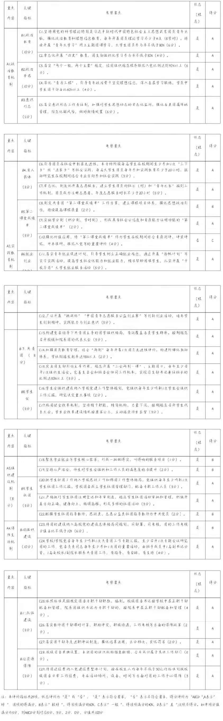
共青团南昌职业大学体育/卫生健康学院委员会改革自评表

